Poznaj 5 najlepszych restauracji we Wrocławiu!
W tym artykule polecamy restauracje, do których warto zaglądnąć przy okazji wizyty w stolicy Dolnego Śląska.

Jakie jest 5 najlepszych restauracji we Wrocławiu?
Wrocław to miasto, które słynie z pięknych zabytków i wyjątkowego klimatu, a także z doskonałej kuchni. Znalezienie odpowiedniej restauracji, która sprosta oczekiwaniom gości, może jednak być trudne, zwłaszcza jeśli nie zna się zbyt dobrze miasta. Dlatego przygotowaliśmy listę 5 najlepszych restauracji we Wrocławiu, które oferują wyjątkowe smaki i niezapomniane doznania kulinarno-wyznaniowe.

Jakie kuchnie reprezentują najlepsze wrocławskie restauracje?
W tak dużym mieście jak Wrocław wybór restauracji, które prezentują wysoki poziom kulinarny, jest całkiem sporo i każdy znajdzie coś dla siebie. Wśród 5 najlepszych restauracji we Wrocławiu znajdują się zarówno smaki europejskie, indyjskie, tajskie, a nawet hawajskie.

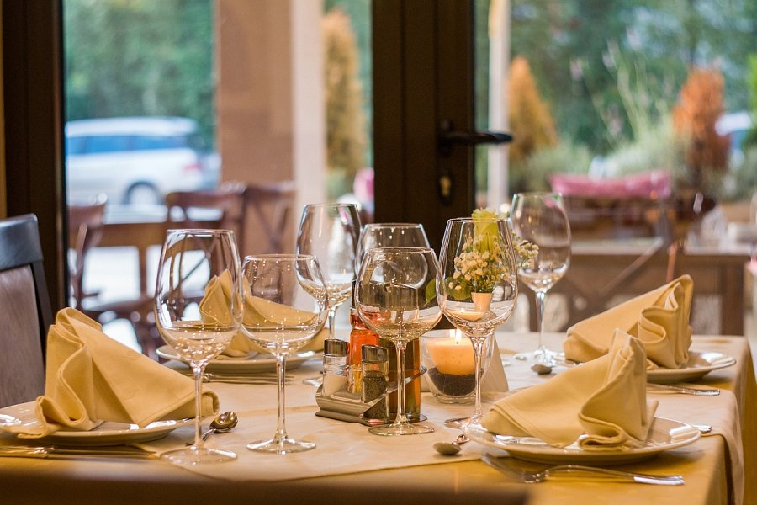
5 najlepszych restauracji we Wrocławiu to niezwykle ciekawe połączenie
Kuchnia europejska to mocny punkt hotelowej restauracji Questa. Skorzystać z jej usług mogą także goście spoza hotelu. Restauracja Questa znalazła się w przewodniku Gault & Millau, który zawiera najlepsze wrocławskie lokale. Zjeść tu można smacznie i zdrowo, sprzedawane dania są aprobowane przez dietetyka. Europejskie smaki reprezentuje także Bistro Charlotte. Śniadania serwowane są tutaj cały dzień. Bistro raczy gości świeżo pieczonym chlebem z pachnącymi konfiturami, a także sałatkami lub kanapkami serwowanymi na zimno lub na ciepło.
Dla fanów kuchni azjatyckiej Wrocław oferuje dania z ofert restauracji Masala oraz Woo Thai Restaurant. Masala to lokal z aromatycznymi indyjskimi smakami, które zadowolą podniebienie niejednego miłośnika dobrze doprawionych potraw. Woo Thai oferuje dania tajskie, w których królują m.in. kolendra, trawa cytrynowa oraz chilli. Restauracja została wyróżniona certyfikatem Thai Select, świadczącym o autentyczności smaków rodem z Tajlandii.
Zestawienie 5 najlepszych restauracji we Wrocławiu dopełnia Poke Poke. To miejsce niezwykle kolorowe, gdzie goście raczeni są tropikalnymi hawajskimi, bowlami. Jest to bardzo zdrowa propozycja i oryginalna propozycja.

